Pranešimas žiniasklaidai
2023-10-26

Kineziterapeutė sėsliai gyvenančio žmogaus organizmas – kaip eismo spūsčių sukaustytas miestas
Nors žmogaus kūnas iš prigimties sutvertas judėjimui, vis daugiau žmonių juda per mažai arba visai neužsiima jokia fizine veikla. Paeiti iki autobuso stotelės, trumpus atstumus įveikti pėsčiomis, važinėtis dviračiu – kineziterapeutai sako, kad bet koks fizinis aktyvumas yra sveikintinas. Sąlygas judėti daugiau ir patogiau sudaro ir Europos Sąjungos (ES) lėšomis Lietuvoje plečiama pėsčiųjų bei dviračių takų infrastruktūra, rašoma pranešime žiniasklaidai.
Skatindama darnų judumą, Susisiekimo ministerija daug dėmesio skiria dviračių ir pėsčiųjų takų Lietuvoje plėtrai. 2014–2020 m. laikotarpiu pėsčiųjų ir dviračių takams šalyje jau skirta 10,2 mln. eurų Europos regioninės plėtros fondo lėšų. Už jas įvairiuose miestuose rekonstruota arba nutiesta virš 80 kilometrų naujų pėsčiųjų arba dviračių takų. Iki 2027 m. šiam tikslui numatyta skirti dar 100 mln. eurų.
Planuojama, kad iki 2035 metų Lietuvoje esantis 3000 km dviračių takų tinklas išaugs bent iki 5000 km.
Kineziterapeutė Simona Povelauskienė sutinka, kad su ES investicijomis atnaujinama dviračių ir pėsčiųjų infrastruktūra – didžiulė paspirtis miestuose keliauti darniai.
„Mūsų organizmą galima palyginti su eismu mieste. Kad eismas vyktų sklandžiai, visi jo dalyviai turi nuolat judėti, nes kitaip susidaro kamščiai ir kyla problemos. Mūsų tikslas turi būti to išvengti dažniau judant“, – sako sveikatos specialistė.
Judėjimas – neatsiejama sveikatos ir geros savijautos dalis
Specialistės teigimu, ėjimas ir važiavimas dviračiu yra ypač naudingi sveikatai: judėdami aktyviname visų sistemų darbą – raumenyną, kvėpavimo, širdies ir kraujagyslių sistemas, kartu mažėja rimtų susirgimų ir depresijos rizika. Einant spėriai dirba blauzdos, dar vadinamos „antrąja širdimi“, nes jų raumenys susitraukdami duoda postūmį veninei kraujotakai. O štai 30 minučių trukmės važiavimas dviračiu kiekvieną dieną tolygus rekomenduojamam fizinės veiklos krūviui.
„Pagrindinis veninės kraujotakos variklis yra judėjimas, stipriausiai ją veikia įdarbinami blauzdų raumenys. Po operacijų gydytojai dažnai liepia pajudinti pėdas. Atrodytų, kuo čia dėtos pėdos, jei operuotas, pavyzdžiui, petys. Bet šis pratimas būtent ir skirtas paskatinti veninei kraujotakai“, – sako ji.
Pakankamai nejudančius žmones kineziterapeutė vadina sėslaus gyvenimo įkaitais, kurie anksčiau ar vėliau pradės jausti pasekmes.
„Aštuonios sėdimo darbo valandos biure, kelionė į darbą ir iš jo sėdint automobilyje, vakare sėdėjimas ant sofos prieš televizorių – visa tai yra dažno žmogaus kasdienybė. Reikėtų naudotis kad ir menkiausia proga pajudėti.
Pavyzdžiui, tėvai dažnai vežioja vaikus į būrelius ir, kol būreliai vyksta, laukia vaikų sėdėdami mašinoje arba kažkur hole. Rekomenduočiau per tą laiką geriau pasivaikščioti. Mūsų organizmas kantrus, tačiau ilgainiui nebepakelia nuolatinio sėdėjimo, tada prasideda bėdos: nugaros, kaklo, pečių juostos skausmai, pėdų ir blauzdų raumenų įtampa“, – pasakoja S. Povelauskienė.
Raumenų mankšta – net ir važiuojant autobusu
Kineziterapeutė pabrėžia, kad kelionės viešuoju transportu prisideda prie dažnesnio judėjimo ir gali būti naudingos. Iki viešojo transporto stotelės greičiausiai bus didesnis atstumas nei iki prie namų ar darbo stovinčio automobilio, tad eidami jau kažkiek prasijudiname.
Be to, važiuojant autobusu ar troleibusu, jei leidžia sveikatos būklė, nebūtina sėdėti. Galima stovint daryti įvairius iš šono nepastebimus pratimus, kurie važiavimo laiką pavers naudingu ir savijautai.
„Pavyzdžiui, autobusui greitėjant arba stabdant galima ne laisvai svyruoti į šonus, o rankų ir kitų kūno raumenų pagalba gaudyti pusiausvyrą, stengiantis išsilaikyti stabilioje padėtyje. Šis pratimas aktyvuoja rankų, menčių, sėdmenų, dubens, pilvo preso raumenis. Tokį patį pratimą galima daryti atsistojant vienu šonu važiavimo kryptimi, po kurio laiko – kitu“, – dalijasi S. Povelauskienė.
Blogiausia tai, kad pajutę skausmą žmonės pradeda dar mažiau judėti, linkę labiau pagulėti, nes yra toks mitas. Bet iš tiesų gulėjimas dar labiau blogina situaciją. Pradėjus palengva judėti, yra atkemšami organizmo „kamščiai“, paskatinama raumenų aktyvacija ir skausmas palengva mažėja.
„Labiausiai linkėčiau neužsisėdėti iki tokių problemų, o stengtis nuolat kuo daugiau judėti. Ir nebūtina bėgti maratonų – vaikščiojimas, važinėjimas dviračiu, rytinė mankšta, bet kokios kitos aktyvios kasdienės veiklos taip pat naudingos organizmui“, – reziumuoja specialistė.
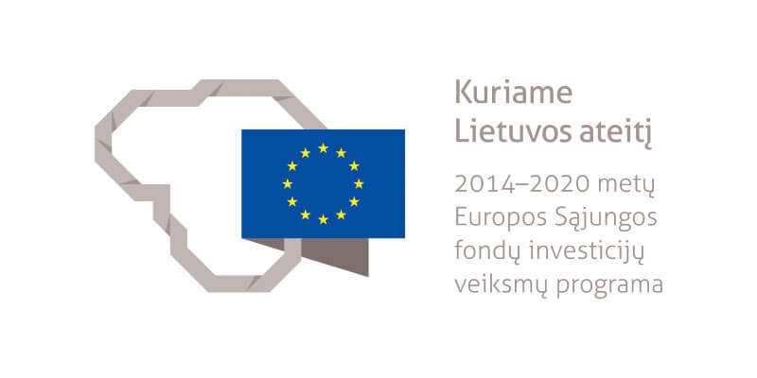
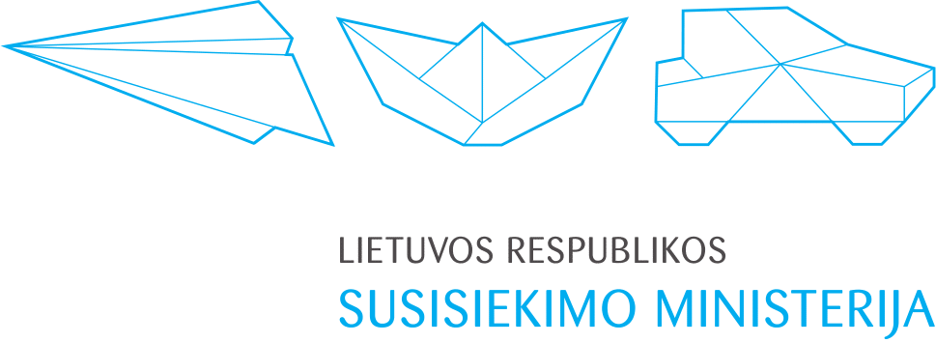

Bendrai finansuojama iš Europos socialinio fondo ir Lietuvos Respublikos valstybės biudžeto lėšų.

